COMMUNIQUÉ DE PRESSE
Le NaturaTrail du Pays de Fayence dévoile une édition 2026 inédite
Nouveau village départ, parcours entièrement renouvelés, six communes traversées, 850 coureurs attendus et 80 bénévoles mobilisés : le NaturaTrail ouvre un nouveau chapitre de son histoire le dimanche 27 septembre 2026.
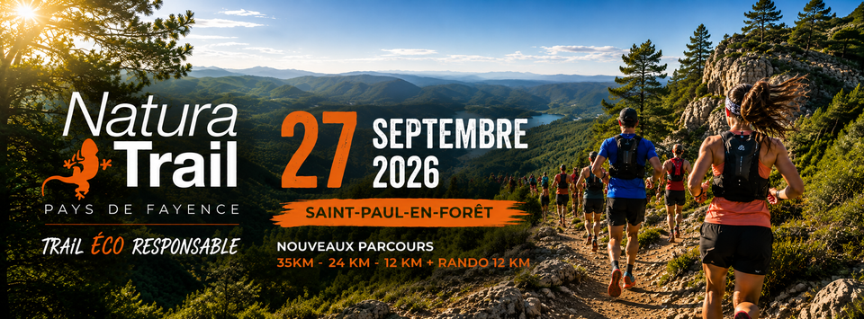
Le NaturaTrail du Pays de Fayence revient le dimanche 27 septembre 2026 pour une 7ᵉ édition placée sous le signe du renouveau. Organisé par l'Entente du Pays de Fayence Athlétisme, l'événement s'installera pour la première fois à Saint-Paul-en-Forêt, nouveau village de départ d'une édition entièrement repensée.
Nouveaux parcours, nouvelle distance et nouveaux paysages : le NaturaTrail invite les participants à découvrir une autre facette du Pays de Fayence, au cœur d'espaces naturels préservés, entre forêts méditerranéennes, lacs, gorges et reliefs emblématiques.
Près de 850 coureurs sont attendus pour cette édition 2026, rendue possible grâce à l'engagement de 80 bénévoles, des collectivités et des nombreux partenaires qui accompagnent l'événement.

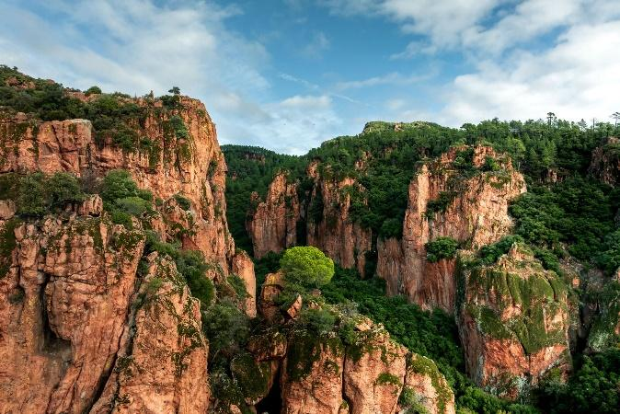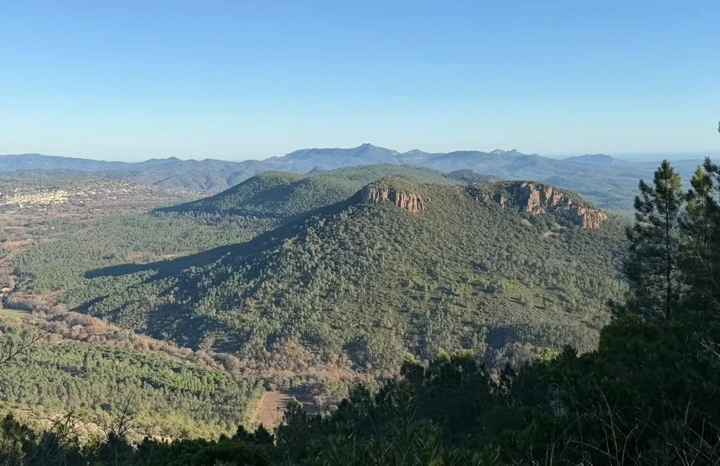
Une nouvelle dimension avec le Trail des Gorges
La grande nouveauté de cette édition est la création du Trail des Gorges, une épreuve de 35 km et 1 000 mètres de dénivelé positif destinée aux trailers en quête d'un défi plus exigeant.
Ce nouveau parcours complète une offre déjà diversifiée :
- Trail des Gorges – 35 km • 1 000 m D+
- Trail du Castel Diaou – 24 km • 600 m D+
- Trail des 2 Lacs – 12 km • 250 m D+
- Randonnée du Berger – 12 km
Qu'ils soient trailers confirmés, coureurs occasionnels ou simples amoureux de nature, tous pourront trouver une épreuve adaptée à leurs envies.

Découvrir le Pays de Fayence autrement
Bien plus qu'une compétition, le NaturaTrail est une invitation à parcourir le territoire autrement.
Les quatre parcours traverseront six communes du Pays de Fayence, offrant une immersion au cœur de paysages variés : forêts méditerranéennes, gorges sauvages, lacs, sentiers techniques et points de vue remarquables se succéderont tout au long des parcours.

Une aventure collective
« Cette 7ᵉ édition marque une nouvelle étape dans l'histoire du NaturaTrail. En nous installant à Saint-Paul-en-Forêt, nous avons imaginé des parcours entièrement nouveaux qui permettront de découvrir une autre richesse du Pays de Fayence. Avec la création du Trail des Gorges, nous proposons également une distance plus ambitieuse, tout en conservant l'esprit convivial et accessible qui fait l'identité du NaturaTrail depuis sa création. Cette évolution n'aurait pas été possible sans l'engagement de nos bénévoles, de nos partenaires et des collectivités qui nous accompagnent. »
Éric Chiabrando
Président de l'Entente du Pays de Fayence Athlétisme

Informations et inscriptions :
🌐 www.naturatrailpaysdefayence.com
Contact Presse : Charlaine.seigneurin@epfathle.fr

